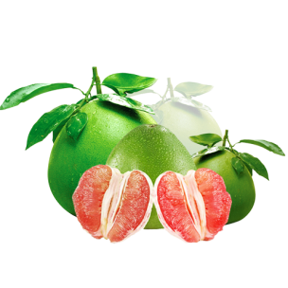

**BƯỞI DA XANH**

Bưởi da xanh là loại cây ăn quả được phát triển tại tỉnh Tây Ninh trong những năm gần đây, nhất là từ việc chuyển đổi canh tác từ một số cây trồng khác (cao su, mì, mía, lúa,...) nhờ vào chất lượng tốt, giá cao và ổn định nên mang lại thu nhập cao hơn cho người nông dân. Đến nay, diện tích bưởi tại Tây Ninh là 1.251 ha, sản lượng 7.949 tấn và được trồng chủ yếu tại các huyện: Tân Biên, Dương Minh Châu, Châu Thành, Trảng Bàng,...

Nhìn chung, năng suất và chất lượng bưởi da xanh tại Tây Ninh khá tốt (năng suất bình quân đạt 8,5 tấn/ha). Các diện tích canh tác bưởi da xanh đều có áp dụng các biện pháp khoa học kỹ thuật như: tưới phun tự động, sử dụng chế phẩm sinh học trong xử lý đất, kỹ thuật xử lý để bưởi ra hoa đồng loạt như: xiết nước, lải bỏ lá trên cành mang trái,.... Bưởi từ khi cho ra hoa đến thu hoạch mất khoảng 7-8 tháng tùy theo mùa vụ, tuổi cây. Khi trái bưởi chín, túi tinh dầu nở to, vỏ căng và chuyển màu, đáy trái hơi bằng và khi ấn thì mềm, trái nặng.

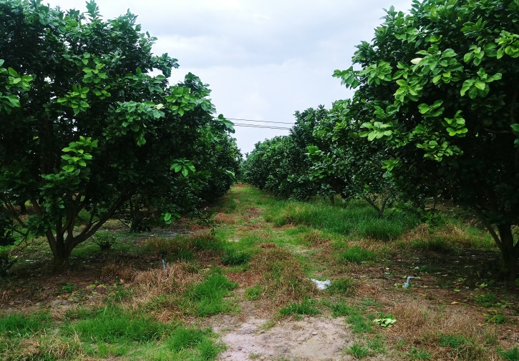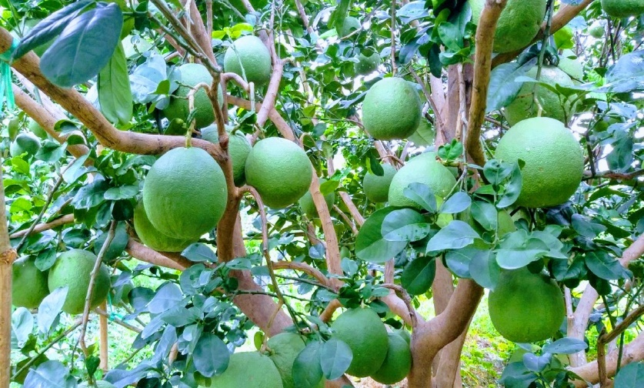Tại Tây Ninh hiện có 60 ha bưởi da xanh sản xuất theo tiêu chuẩn VietGAP. Bưởi được trồng ở Tây Ninh trên đất cát pha, cộng với nắng nóng nên bưởi có vị ngọt thanh tao.

*Để được cung cấp thêm thông tin về sản phẩm, xin vui lòng liên hệ: Chi cục Trồng trọt và Bảo vệ thực vật tỉnh Tây Ninh, ĐT: 02763.822253; Trung tâm Khuyến nông tỉnh Tây Ninh, ĐT: 02763.821478-825523; Công ty TNHH Sáu Như Một, ĐT: 0918859339*; *Nông trại Út Cuộc, ĐT: 0979862143; Hộ Nguyễn Thanh Cường, ĐT:0946721007; Công ty TNHH MTV Hương Quê, ĐT: 0987995699 (Lê Tài Hòa).*

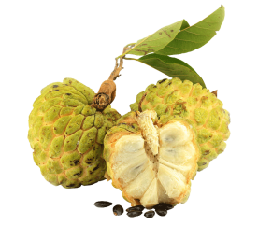

**MÃNG CẦU (NA)**

Mãng cầu là một trong những trái cây đặc sản và chủ lực của tỉnh Tây Ninh. Trái Mãng cầu ngoài việc ăn tươi còn là trái cây tín ngưỡng để thờ cúng nên rất được người tiêu dùng ưa chuộng. Tại Tây Ninh mãng cầu được trồng quanh khu vực núi Bà Đen vì khu vực này luôn có khí hậu ôn hoà, ngày nhiều nắng nhưng nắng cũng không quá gắt. Nhiệt độ trung bình trong ngày là 27,20C. Ban ngày trung bình có khoảng 7 giờ nắng mỗi ngày với nhiệt độ trung bình 32,80C. Quang chu kỳ này ở khu vực núi Bà Đen bảo đảm cho hoa mãng cầu phát triển tốt, bộ lá quang hợp đầy đủ tích lũy dưỡng chất nuôi trái.

Tây Ninh có tổng diện tích sản xuất mãng cầu là 5.486 ha, lớn nhất cả nước, tập trung chủ yếu ở 03 huyện Tân Châu, Dương Minh Châu và TP. Tây Ninh, với sản lượng 71.750 tấn/năm và năng suất bình quân là 14,2 tấn/ha, hầu như chi phối thị trường cả nước. Sản phẩm “Mãng cầu Bà Đen Tây Ninh” đã được Cục Sở hữu trí tuệ (Bộ Khoa học và Công Nghệ) cấp giấy chứng nhận đăng ký chỉ dẫn địa lý vào tháng 8 năm 2011. Hiện nay, trên địa bàn tỉnh có khoảng 155,8 ha mãng cầu sản xuất theo tiêu chuẩn VietGAP.

Nông dân có nhiều kinh nghiệm trong việc sản xuất mãng cầu nên chất lượng mãng cầu tại Tây Ninh luôn được đảm bảo và ngày càng uy tín. Các diện tích canh tác mãng cầu tại tỉnh Tây Ninh đều có áp dụng các biện pháp khoa học kỹ thuật: tưới phun tự động, bao trái, kỹ thuật xử lý ra hoa trái vụ (tuốt lá mãng cầu) để cây ra trái theo thời gian mong muốn, vì vậy Tây Ninh luôn có mãng cầu quanh năm. Thời gian từ khi cây mãng cầu ra hoa, thụ phấn đậu trái đến khi trái mãng cầu chín khoảng 4 tháng hay 120 ± 10 ngày. Lúc này khe múi trái mãng cầu đã nở và có màu trắng, gờ cạnh khe múi đã tròn, hạt đã đen. Để củng cố thêm thương hiệu mãng cầu Bà Đen, nhiều nông dân đã cùng nhau chuyển từ sản xuất thường sang sản xuất chất lượng cao theo chuẩn VietGAP, hữu cơ... Đến nay sản phẩm Mãng cầu Bà Đen Tây Ninh được tiêu thụ tại các hệ thống siêu thị như Co.opmart, Bách hóa xanh...việc đưa được trái mãng cầu vào các thị trường lớn, giá cao đã tạo động lực để người trồng tiếp tục xây dựng, phát triển thương hiệu mãng cầu Bà Đen.

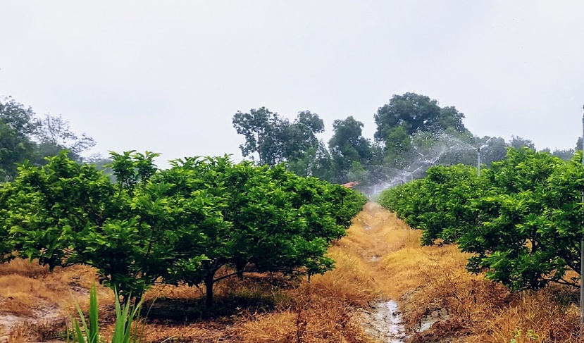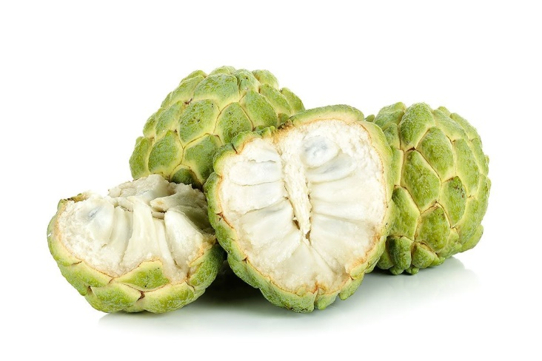

*Để được cung cấp thêm thông tin về sản phẩm, xin vui lòng liên hệ: Chi cục Trồng trọt và Bảo vệ thực vật tỉnh Tây Ninh, ĐT: 02763.822253 ; Trung tâm Khuyến nông tỉnh Tây Ninh, ĐT: 02763.821478-825523; HTX dịch vụ nông nghiệp Minh Trung, ĐT: 02763.753832; HTX Nông nghiệp Mãng cầu Thạnh Tân, ĐT: 02763.839509*



**RAU RỪNG**

Đến Tây Ninh là phải nói đến những điểm tham quan vui chơi như: Núi Bà Đen, chùa Tòa Thánh, Hồ Dầu Tiếng, thung lũng Ma Thiên Lãnh hùng vĩ ngút ngàn. Tiếp đến là những món ăn ngon, món quà hấp dẫn như: bánh canh Trảng Bàng, bánh tráng cuốn thịt heo…Những món ăn đơn giản nhưng để lại ấn tượng khó phai cho người thưởng thức chỉ bao gồm thịt heo luộc và những đĩa rau rừng những đọt rau rất đặc trưng của vùng đất Tây Ninh. Khí hậu Tây Ninh nắng nóng khắc nghiệt khiến cho các loại rau rừng ở đây có một hương vị rất riêng mà không một vùng miền nào có.

Rau rừng Tây Ninh ngày càng nổi tiếng là do sự kết hợp mùi vị đặc trưng của nó khi dùng chung với các món ăn có cuốn với bánh tráng như bò tơ, thịt luộc, bánh xèo… không lẫn vào đâu được. Ngoài việc cung cấp chất xơ và có giá trị dinh dưỡng cao, thì các loại Rau Rừng Tây Ninh còn có tác dụng như một bài thuốc nam giúp phòng ngừa và chữa trị rất nhiều bệnh.Rau rừng thường có nhiều vị như chua, chát, ngọt, đắng ..., theo Đông Y thì vị chua và vị chát có tác dụng tốt trên hệ tiêu hóa. Sử dụng với lượng rau vừa phải, rất có lợi cho sức khỏe. Tại Tây Ninh hiện nay có khoảng 1,8 ha, sản lượng 10 tấn/năm gồm các loại rau sau: lá cóc, lá cách, rau bí bái, rau trâm ổi, lá bằng lăng, rau chòi mòi, rau nhái, lá mặt trăng, lá bứa, rau quế vị, lá lộc vừng, lá chiếc, lá săng máu...

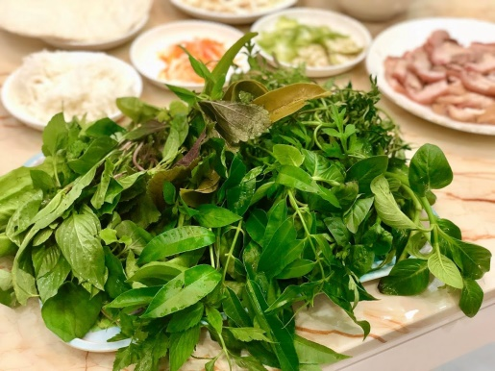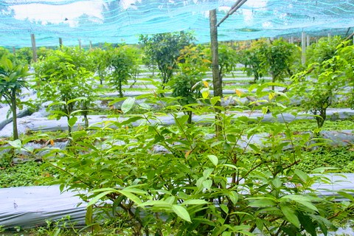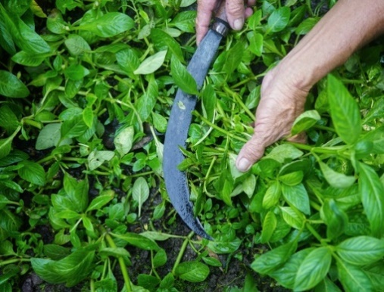

*Để được cung cấp thêm thông tin về sản phẩm, xin vui lòng liên hệ: Chi cục Trồng trọt và Bảo vệ thực vật tỉnh Tây Ninh, ĐT: 02763.822253 ; Trung tâm Khuyến nông tỉnh Tây Ninh, ĐT: 02763.821478-825523; Tổ hợp tác Rau Rừng Lộc Trát, ĐT: 0972193727.*

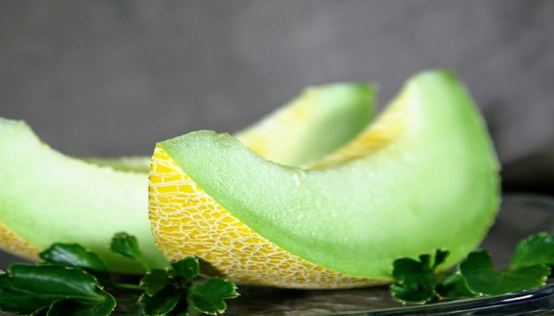

**DƯA LƯỚI**

Sản xuất nông nghiệp chịu ảnh hưởng của nhiều yếu tố như: khí hậu, côn trùng, dịch bệnh… xâm hại khi cây trồng tiếp xúc trực tiếp với môi trường tự nhiên. Dưa lưới cũng như nhiều loại cây khác vốn được trồng nhiều nơi theo phương thức thông thường nên thường bị ảnh hưởng năng suất, chất lượng do côn trùng hay sương muối, khiến trái dưa lưới bị nám một bên, dễ sâu bệnh. Với việc trồng dưa lưới trong nhà màng áp dụng công nghệ cao giúp dưa lưới cách ly với côn trùng gây bệnh, hay ứng phó trước thời tiết thay đổi thất thường.

Hiện nay, diện tích trồng Dưa lưới tại Tây Ninh vào khoảng 15 ha gồm nhiều giống khác nhau như: TL3, Huỳnh Long, Golden sweet, Oval Bảo Khuê, Chu Phấn, Nhật… với năng suất ổn định 25 - 30 tấn/vụ/ha, được trồng chủ yếu tại thị xã Trảng Bàng, thành phố Tây Ninh... Dưa lưới được sản xuất theo quy trình VietGAP bao gồm các công đoạn: xử lý môi trường nhà màng, ươm hạt giống, tưới nước. Trong đó việc tưới nước được áp dụng hệ thống tưới nhỏ giọt theo công nghệ Israel. Đây là hệ thống tưới nước tự động với phân bón được hòa sẵn vào trong nước giúp giảm thiểu chi phí nhân công, đặc biệt quản lý được dư lượng thuốc bảo vệ thực vật.Cách tưới này cũng giúp cho chất dinh dưỡng từ phân bón và lượng nước cung cấp cho cây đến tận gốc, đáp ứng tốt cho từng giai đoạn sinh trưởng của cây.

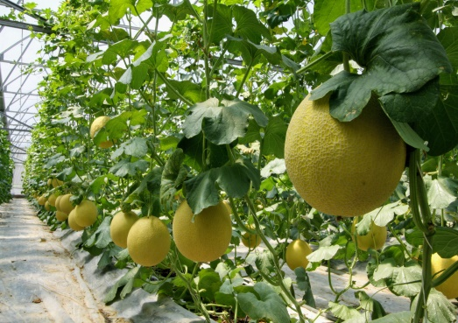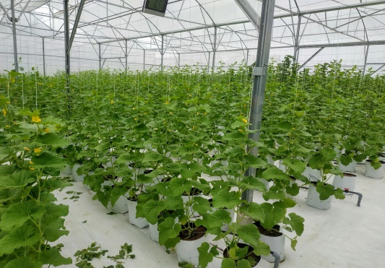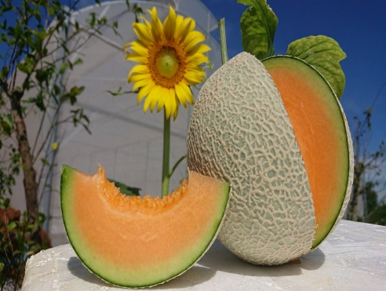Hiện tại, thị trường đang rất ưa chuộng sản phẩm dưa lưới công nghệ cao với tiêu chuẩn chất lượng và sản phẩm an toàn, hợp vệ sinh. Sản phẩm dưa lưới công nghệ cao ở Tây Ninh đã có mặt tại hệ thống các siêu thị lớn, vừa được hãng hàng không quốc gia Vietnam Airlines lựa chọn là một loại trái cây đặc sản của Việt Nam, được hãng giới thiệu đến du khách trong nước và quốc tế thông qua các chuyến bay.

*Để được cung cấp thêm thông tin về sản phẩm, xin vui lòng liên hệ: Chi cục Trồng trọt và Bảo vệ thực vật tỉnh Tây Ninh, ĐT: 02763.822253 ; Trung tâm Khuyến nông tỉnh Tây Ninh, ĐT: 02763.821478-825523; HTX TM DV NN Phúc Lợi, ĐT: 0912579947; Nông trại FAGRI, ĐT: 0976864525; Công ty TNHH MTV Ong Mật Bảo An Tây Ninh; ĐT: 0906535906.*

**Sản phẩm OCOP**

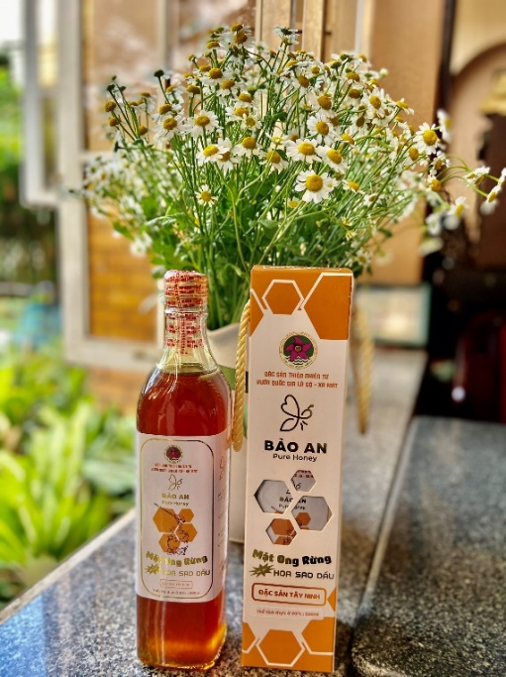Chương trình mỗi xã một sản phẩm (OCOP) được triển khai thực hiện trên địa bàn tỉnh Tây Ninh theo Quyết định số 1391/QĐ-UBND ngày 06 tháng 7 năm 2020 của UBND tỉnh phê duyệt Đề án thực hiện Chương trình quốc gia mỗi xã một sản phẩm trên địa bàn tỉnh Tây Ninh giai đoạn 2020-2025, tầm nhìn đến năm 2030. Lãnh đạo UBND tỉnh Tây Ninh xác định đây là chương trình phát triển kinh tế khu vực nông thôn; là trọng tâm, giải pháp và nhiệm vụ trong triển khai Chương trình MTQG xây dựng nông thôn mới gắn với xây dựng nông thôn mới bền vững; đồng thời đây còn là chỉ tiêu trong xây dựng xã đạt chuẩn xã nông thôn mới nâng cao theo Bộ tiêu chí xã nông thôn mới nâng cao giai đoạn 2021-2025.

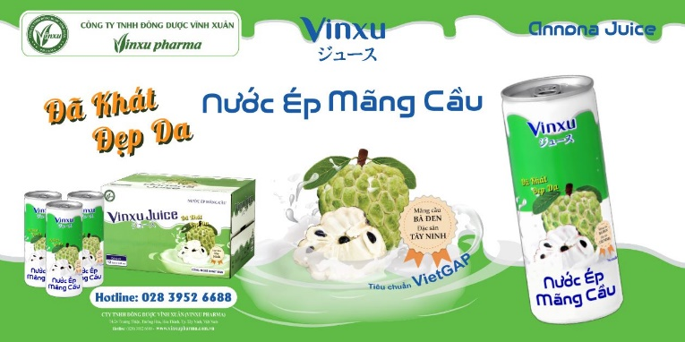Trong quá trình triển khai thực hiện, Chương trình OCOP đã nhận được sự quan tâm chỉ đạo của các cấp, sự vào cuộc của cả hệ thống chính trị, đặc biệt là vai trò của các sở, ngành tham gia vào đánh giá, phân hạng sản phẩm. Thông qua đó, các huyện, thị xã, thành phố trên địa bàn tỉnh đã thấy được rõ hơn tiềm năng, thế mạnh để có những chính sách, giải pháp phù hợp nhằm phát triển sản phẩm OCOP, đặc biệt là bảo tồn, phát triển ngành nghề truyền thống ở nông thôn.

Sản phẩm OCOP của tỉnh Tây Ninh ngày càng bám sát các yêu cầu của Chương trình, phù hợp với thị hiếu, đáp ứng nhu cầu của người tiêu dùng về sản phẩm đặc sắc, truyền thống, chất lượng, truy xuất nguồn gốc.

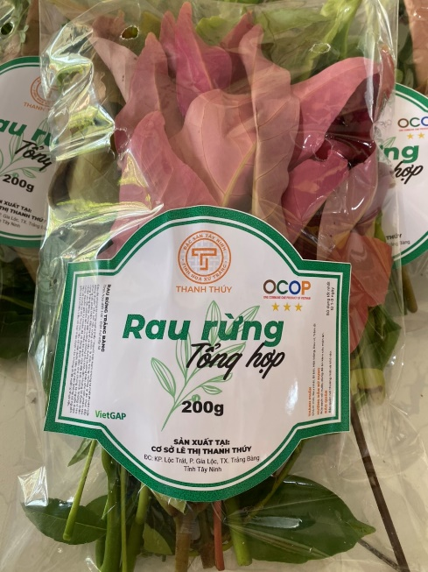Việc phát triển các sản phẩm OCOP trên địa bàn tỉnh bước đã đầu khơi dậy tiềm năng, thế mạnh về sản vật, vùng nguyên liệu và lao động địa phương. Các địa phương, chủ thể sản xuất đã thấy được lợi thế, cơ hội để phát huy và khai thác giá trị sản phẩm OCOP.

Chương trình OCOP góp phần chuyển đổi sản xuất theo hướng tăng quy mô gắn với chuỗi giá trị, nâng cao thu nhập cho người dân nông thôn, đặc biệt là ở các vùng sâu, vùng xa và đồng bào dân tộc thiểu số.

Lũy kế tính đến tháng 9 năm 2023, trên địa bàn tỉnh có 68 sản phẩm được công nhận là sản phẩm OCOP (có 21 sản phẩm được xếp hạng 04 sao; 47 sản phẩm được xếp hạng 03 sao và 01 sản phẩm đã được đánh giá xếp hạng 04 sao năm 2020 và đang hoàn thiện hồ sơ trình Bộ Nông nghiệp và Phát triển 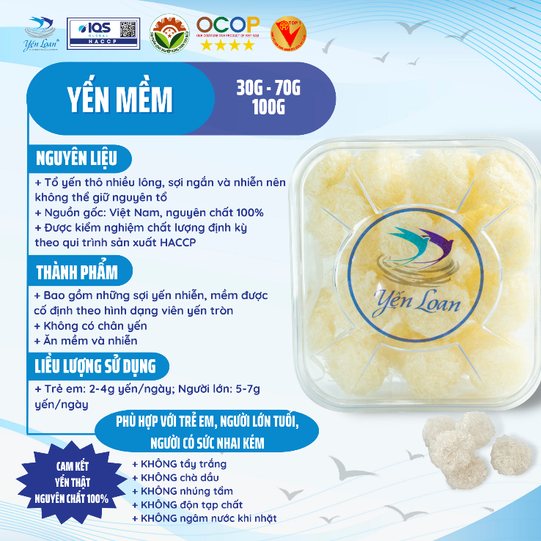nông thôn đánh giá, xếp hạng sản phẩm OCOP cấp quốc gia).

Một số sản phẩm OCOP tiêu biểu của tỉnh được kể đến như: bánh tráng siêu mỏng (tiềm năng OCOP 5 sao) của Công ty TNHH Tân Nhiên; Quả mãng cầu (OCOP 4 sao) của Hợp tác xã dịch vụ nông nghiệp Minh Trung; Hạt điều rang muối cao cấp xuất khẩu WVL210 (OCOP 4 sao) của Công ty TNHH MTV Như Anh; Trà dây thìa canh Tâm Lan, Trà túi lọc Tâm Lan, Trà đinh lăng Tâm Lan (OCOP 4 sao) của Công ty TNHH MTV Trà Tâm Lan; bánh tráng phơi sương, rau rừng Lộc Trác (OCOP 3 sao) của hộ kinh doanh Lê Thị Thanh Thúy; muối ớt, muối tôm (OCOP 3 sao) của Cơ sở chế biến kỹ nghệ thực phẩm Phú Gia Bảo; mật ong rừng, mật ong rừng đặc biệt hoa sao, dầu (OCOP 3 sao) của Công ty TNHH MTV Ong Mật Bảo An Tây Ninh.